MUSTERLEISTUNGSVERZEICHNIS

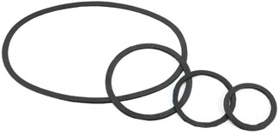

Frostschutz-Einsatz für Straßenkappen

Frostschutz Gummi-Einsatz für Straßenkappen zur Verhinderung von Festfrieren sowie zum Schutz vor eindringendem Wasser und sonstigen Verschmutzungen.

Unterflurhydrant DN 80 (341/236mm) DIN 4055 Stück ____ EP____ GP____
Schieber (157mm) DIN 4056 Stück ____ EP____ GP____
Hausanschlussarmatur (92mm) DIN 4057/38 (A) Stück ____ EP____ GP____
Hausanschlussarmatur (118mm) DIN 4057/74 (B) Stück ____ EP____ GP____

Fabrikat: MÜCHER DICHTUNGEN oder gleichwertig
50226 Frechen, T +49 2234 928 03-0, F -55
Dichtungsmaterial: EPDM Dichtprofil nach DIN EN 681-1
Temperaturbeständigkeit: -40°C bis +120°C, kurzfristige Spitzentemperatur +160°C
Norm/Zulassung: DIN EN 681-1, CE06

